L
NONNI CRISTIANI, ESEMPIO DI VITA
la loro testimonianza e presenza nella famiglia

…..Se la famiglia è un grande dono per l’umanità, i nonni sono un grande dono per le famiglie; essi recano in sé e nella loro esperienza una forza rassicurante ed offrono un sostegno morale sicuro; grazie alla loro saggezza sono in grado di imprimere serenità e di trasmettere valori perenni alle giovani generazioni.
Con la sua stessa presenza, la persona anziana ricorda a tutti, e specialmente ai giovani, che la vita sulla terra è una “parabola” con un suo inizio e una sua fine: per provare la sua pienezza essa chiede di riferirsi a valori non effimeri e superficiali, ma saldi e profondi.
Purtroppo un gran numero di giovani del nostro tempo si avviano ad una concezione della vita in cui i valori etici diventano sempre più superficiali, dominati come sono da un edonismo imperante.
Sono proprio gli anziani e i nonni cristiani in maniera speciale, coloro che hanno saputo dare tanto di se stessi e ancora possono farlo. Nutriti della Parola e del Pane di vita eterna possono continuare ad assicurare alle loro famiglie una presenza saggia, un sostegno di amore per tutti.
I nonni possono diventare veri educatori alla fede per i nipoti, insegnando loro a pregare, accompagnandoli al catechismo e aiutandoli a familiarizzare in modo semplice con la Bibbia e le realtà cristiane.
La storia recente delle nazioni europee lo dimostra ampiamente. Soprattutto nei Paesi dell’Est Europa, in stati atei o contrari alla fede, i nonni sono stati una vera e propria cinghia di trasmissione della fede alle nuove generazioni, perché non perdessero la memoria di Dio. Sono stati loro a catechizzare e a provare la verità della realtà cristiana.
Gli anziani, soprattutto i nonni, che hanno ricevuto una educazione cristiana dovrebbero dimostrare con la vita e con la loro condotta la bellezza di una sana vita morale. Dovrebbero dimostrare ai giovani la forza della fede che ci hanno trasmesso i nostri martiri, e la bellezza della fedeltà alle leggi divine della morale coniugale…..

(Card. Tarcisio Bertone, all’assemblea del Pontificio consiglio per la famiglia,
da “Avvenire”, 5 aprile 2008)

Domenica 20, 3ª Festa degli anziani:
ore 10,30 S. Messa in chiesa;
ore 12,30 Pranzo al centro parrocchiale di Meledo
Lunedì 21, ore 20,30 Ascolto della Parola
Martedì 22, ore 20,30: Maria modello di fede e di speranza, presentata dal Padre Dino Battiston, Marianista, rettore del Santuario di Scaldaferro
Sono invitati tutti i collaboratori, in preparazione al mese di maggio
Mercoledì 23, ore 17,00 Confessioni 1ª media
Giovedì 24, ore 4,00: partenza della Gita in Francia (24 - 27 aprile)

Le Messe di venerdì 25 ore 15 e di sabato 26 ore 19 saranno celebrate da don Silvio; quelle di domenica 27 aprile ore 8 e 10,30 da don Filippo.
----------------------------------------------------------------------------------------------------------------------------------------
Pulizie della Chiesa, mercoledì 23 ore 9,00: Benedetti Rosetta – Chizzolin Adriano – Rossetto Maria – Rossi Graziella – Vinante Antonella
Pulizie delle aule di catechismo, martedì 22 ore 20.30: Gruppo “serale”
----------------------------------------------------------------------------------------------------------------------------------------
Visita e Benedizione delle famiglie: Via 4 novembre, via S. Maurizio
------------------------------------------------------------------------------------------------------------
Martedì 22 aprile ore 20,30, al Centro Parrocchiale S. Maurizio

In preparazione al mese di Maggio

INCONTRO CON PADRE DINO BATTISTON,
RETTORE del SANTUARIO DELLA MADONNA di SCALDAFERRO,
che ci parlerà della MADONNA

MODELLO DI FEDE E DI SPERANZA PER L’UOMO D’OGGI

Siete invitati tutti,
in modo speciale i collaboratori della nostra Parrocchia
(membri del Consiglio Pastorale, Catechisti, Ministri della Comunione,
Animatori giovanili, Animatrici del Rosario nelle zone,
Zelatrici missionarie, Cantori, Lettori / lettrici,
e tutti gli altri collaboratori e collaboratrici…)
------------------------------------------------------------------------------------------------------------
Domenica 20 aprile, presso il Teatro della Scuola Media Melotto in via S. Daniele a Lonigo, vicino al Convento Francescano, si svolgeranno gli spettacoli della “Compagnia teatrale PAPPAMONDO”
Ore 16,30: “IL BARBIERE DI SIVIGLIA” dal corso teatrale per bambini
Ore 20,30: “I PROMESSI SPOSI…anno 2000” dal corso teatrale per adulti
regia di Bruno Scorsone

In questa occasione si raccoglieranno offerte per l’accoglienza dei bambini di Chernobyl ospiti, nel mese di settembre, di alcune famiglie nei comuni di Alonte, Lonigo, Sarego.

Posta Prioritaria di Tonino Lasconi
Biondo e bello? Chissà. Senz’altro buono

Don Tonino, passo le vacanze di Pasqua con la febbre, uffa!, sempre dentro casa, e vedo film su Gesù. Ti devo fare una domanda: perché Gesù e la Madonna sono sempre con la carnagione bianca, quasi biondi e con gli occhi azzurri? A scuola ho compagni palestinesi tutti scuri e con i capelli neri, che dicono che loro sono sempre scuri con i capelli neri. L’ho chiesto a mia madre, che fa la professoressa, che mi ha detto che anche nei quadri gesù è sempre di carnagione chiara e la Madonna ha sempre gli occhi azzurri. Però non mi ha saputo spiegare perché, e mi ha detto di chiederlo a te. Tu lo sai come era veramente Gesù? A me piacerebbe sapere come era il suo volto. Mic

Cara Mic, sì. Nei film, almeno in quelli più vecchi, e in quasi tutti i quadri, Gesù e Maria vengono quasi sempre rappresentati con la carnagione chiara e con i capelli che danno sul biondo. Questo perché i registi e i pittori obbediscono a uno (adesso devo dirti una parolaccia!) stereotipo, cioè a un modo di fare che tutti ripetono sempre allo stesso modo, consistente nel fatto che, per noi occidentali, le persone buone e belle vengono rappresentate con la carnagione chiara, con i capelli sul biondo e con gli occhi azzurri. Se leggi i fumetti puoi verificare. In realtà sia Gesù che la Madonna probabilmente erano scuri di carnagione, di capelli, di occhi. Infatti nei film su Gesù più recenti i registi li rappresentano così. Probabilmente, però! Infatti non è detto che i palestinesi del tempo di gesù fossero come i palestinesi di oggi. Senza considerare le eccezioni. Anche i siciliani sono generalmente scuri, ma proprio in Sicilia ho visto le bionde (vere!) più bionde. In realtà non sappiamo come era Gesù, perché i vangeli non celo dicono. Ci lasciano soltanto intuire che esercitava un grande fascino, anche sulle donne, quindi era probabilmente molto bello. Sicuramente era molto forte, altrimenti sarebbe morto prima di arrivare in cima al calvario. Cara Mic, mi dispiace di non poter soddisfare la tua giusta curiosità. Che è anche mia, come di tutti. Ti confesso una cosa. A me piace immaginare il volto di Gesù come appare dalla sindone, il misterioso lenzuolo di Torino. Visto che adoperi il computer, cercalo su Google-immagini. Chiedi: “volto Gesù sindone”. Alla prima impressione quel volto ti apparirà niente affatto bello, però se rimani a guardarlo a lungo, pian piano ti conquisterà, e ti si rivelerà bellissimo, più bello di quelli ricostruiti su quella straordinaria impronta (li trovi lì accanto). Prova! Anche se ha gli occhi chiusi, avrai pian piano la rasserenante sensazione che ti sta guardando con amore tenerissimo. (da “Popotus” 3.4.08)

Altre informazioni visitando il sito della parrocchia: www.meledo.it
Hanno collaborato: Don Demetrio, Giancarlo, Giuseppe
Venerdì 25 aprile, alle ore 20.30, ci sarà Stefania

MELEDO - PARROCCHIA DI S. MAURIZIO

V Domenica di Pasqua
N. 587 – 20 Aprile 2008

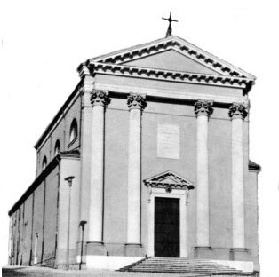

“Non sia turbato il vostro cuore. Abbiate fede in Dio e abbiate fede anche in me” (Gv 14,1).

Oggi la Chiesa ci ricorda che noi siamo il popolo di Dio, in cammino verso il Padre al seguito di Gesù Cristo, l’unica strada. Con Cristo faremo cose grandi: “Chi rimane in me e io in lui, porta frutto”, dice il Signore.
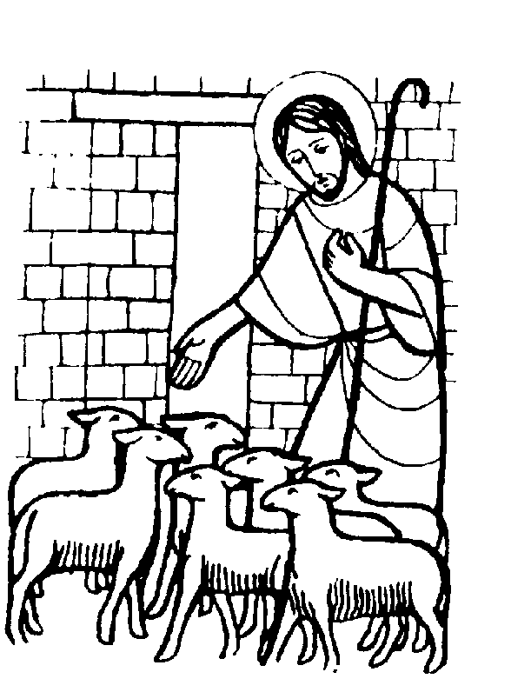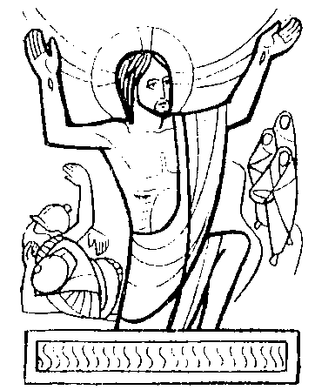

DOMENICA 20: 5ª di Pasqua Ss. Messe festive ore 8:00 –10:30
Ore 8,00 def. Belloni Efren e fam. Cusinato
Ore 10,30 def. Spigato Alberto (classe 1942); Massignan Vittorio ed Emma

Ore 10,30 CONSEGNA del COMANDAMENTO NUOVO di GESU’:
“Amatevi tra voi come io vi ho amato”, ai ragazzi di 5ª elementare
3ª FESTA dell’ANZIANO: ore 10,30 S. Messa in chiesa
ore 12,30 Pranzo al Centro par. di Meledo

LUNEDI’ 21: S. Anselmo ore 19,00 S.Messa

MARTEDI 22: S. Leonida ore 8,30 S. Messa e Adorazione

MERCOLEDI’ 23: S. Giorgio ore 8,30 S. Messa
GIOVEDI’ 24: S. Fedele da Sigmaringen ore 9,15 S.Messa al Pensionato

VENERDI’ 25: S. Marco ore 15,00 S. Messa

SABATO 26: S. Cleto S. Messa festiva ore 19,00
Def. Trentin Attilio; def.ti classe 1929

DOMENICA 27: 6ª di Pasqua Ss. Messe festive ore 8,00 –10,30
Ore 8,00 def. Belloni Giovanni

